Rapporto

6373 R 16 novembre 2010 SANITÀ E SOCIALITÀ

della Commissione della gestione e delle finanze
sul messaggio 30 giugno 2010 concernente l’approvazione del Rapporto annuale 2009 sulla gestione dell’Ente ospedaliero cantonale (EOC) e sul bilancio dell’applicazione del contratto di prestazione 2002-2009

L’Ente ospedaliero cantonale (EOC), un’azienda di diritto pubblico con personalità giuridica propria, ha chiuso l’esercizio 2009 in sostanziale pareggio (leggero avanzo d’esercizio di 0.16 milioni di franchi). La scadenza del 1.1.2012 che sancirà l’entrata in vigore delle modifiche della LAMal si avvicina. Come già rilevato in precedenti rapporti riguardanti i conti dell’EOC, vi saranno nuove modalità di finanziamento e nuovi parametri da considerare per la pianificazione. Questi cambiamenti rappresentano una sfida importante per l’EOC che li potrà affrontare partendo da una soddisfacente situazione fiananziaria.

1. Conti 2009 in SOSTANZIALE PAREGGIO
I conti 2009 dell’EOC chiudono in sostanziale pareggio, con un avanzo d’esercizio di 157’800 franchi e una somma di bilancio di 203'081'420.27 franchi.
Questo risultato include sia il risultato d’esercizio della parte di pertinenza dell’EOC (risultato attivo di 3.02 milioni di franchi), sia quello di pertinenza dello Stato e quindi al beneficio del contributo globale (risultato negativo di circa 2.87 mio di franchi).
Il disavanzo d’esercizio di 2'865'500 franchi conseguito nell’attività di pertinenza dello Stato è andato a carico del Fondo di compensazione dei rischi che al 31.12.2008 era di poco superiore a 11 milioni di franchi. Dopo la capitalizzazione della perdita 2009 questo fondo ammonta al 31.12.2009 a CHF 8'167'453.30.

1.1 La situazione patrimoniale al 31.12.2009
Nella tabella che segue presentiamo la situazione patrimoniale (bilancio) al 31 dicembre 2009.

Tabella n. 1: Bilancio al 31.12.2009 invertire i segni delle variazioni perché possono trarre in inganno!

Da un’analisi di dettaglio si rileva che nel corso dell’anno sono stati effettuati investimenti immobiliari per 19 milioni di franchi, in particolare presso gli Ospedali di Lugano, Bellinzona e i Servizi centrali di Biasca. In mobili e attrezzature sono stati effettuati investimenti per quasi 13 milioni di franchi. Gli ammortamenti effettuati sono stati pari a 33 milioni di franchi, 18.4 milioni di franchi riguardanti la parte sussidiata e 14.7 milioni di franchi per la parte non sussidiata che corrispondono a un tasso medio del 25.28%.

Tabella n. 2: L’evoluzione del debito finanziario (prestiti e mutui) dell’EOC

Saldo in mio di Fr. | 2000 | 2001 | 2002 | 2003 | 2004 | 2005 | 2006 | 2007 | 2008 | 2009 | 2010
Saldo in mio di Fr. | 186.67 | 164.50 | 141.33 | 139.96 | 114.94 | 114.28 | 91.93 | 91.47 | 71.29 | 51.67 | 51.62

Nota: Situazione al 1 gennaio di ogni anno.

Complessivamente il debito finanziario è rimasto costante fra il 2009 e il 2010 ed è diminuito dal 2000 di 135.05 milioni di franchi, grazie al cashflow estremamente positivo favorito anche dall’introduzione del contributo globale.

Alla fine del 2009 la divisione dell’utile fra il Fondo di compensazione per la parte sussidiata e quello per la parte non sussidiata è la seguente.

Avanzo d’esercizio : Fr. 157’800

-2'865’500 +Fr. 3'023’300
Al Fondo di Al Fondo di
compensazione compensazione
per la parte per la parte
sussidiata non sussidiata

1.2 Il conto d’esercizio per l’anno 2009
L’avanzo d’esercizio di fr. 157'786.37 risulta dalla differenza tra i costi di fr. 552'090'519.25 e i ricavi di fr. 552'248'305.62. Il conto d’esercizio 01.01-31.12.2009 è riassunto nella tabella che segue.

Tabella n. 3: Il conto d’esercizio 01.01-31.12.2009

Fra i costi che incidono maggiormente vi è quello del personale che rappresenta circa il 67% del totale dei costi (percentuale in leggero aumento).

È possibile analizzare l’evoluzione nel tempo dell’effettivo del personale secondo i giorni pagati nel periodo 2005-2009.

Tabella n. 4: L’evoluzione del personale.

EFFETTIVO DEL PERSONALE SECONDO I GIORNI PAGATI
NEL 2005 - 2009

SENZA PERSONALE IN FORMAZIONE O DELLE AZIENDE ACCESSORIE
 | Anno | Anno | Anno | Anno | Anno
 | 2005 | 2006 | 2007 | 2008 | 2009
Medici e altri professionisti | 372.3 | 400.0 | 407.0 | 426.8 | 450.3
Personale di cura | 1'573.5 | 1'623.2 | 1'650.4 | 1'648.3 | 1'746.5
Amministrativo e segretariati medici | 390.5 | 407.0 | 425.4 | 445.60 | 467.70
Cucina, trasporti e domestici | 410.6 | 421.2 | 431.3 | 428.60 | 417.20
Artigiani e tecnici | 57.4 | 55.3 | 54.4 | 55.9 | 57.8
Totale personale | 2'804.3 | 2'906.7 | 2'968.5 | 3'005.20 | 3'139.5

Nel corso degli anni il totale del personale è aumentato in seguito anche all’aumento dell’attività e nel 2009 si attesta a 3'139.5 unità di lavoro a tempo pieno.

2. indicatori di qualità e procedure di benchmarking
Nel corso dell’anno 2009 è stata svolta un’inchiesta sulla soddisfazione delle pazienti degenti di ginecologia e ostetricia. Nel messaggio sono riportati dei dettagli riguardanti questo sondaggio. Grazie a questa indagine è stato possibile identificare gli ambiti dove delle azioni di miglioramento sono necessarie.
Complessivamente si constata un alto grado di soddisfazione delle pazienti considerando che il 96.7% delle pazienti in ginecologia e il 97% in ostetricia si sono dichiarate soddisfatte. Questa percentuali sono migliori rispetto a quelle che erano scaturite da un’analoga inchiesta che era stata svolta nel 2004.
Le aree su cui si deve lavorare per migliorare sono, per la ginecologia: il sostegno emozionale e la diminuzione della paura e la continuità e dimissione. Nell’ambito dell’ostetricia: la continuità e dimissione e l’assistenza prenatale.

Per quanto concerne le procedure di benchmarking che assumono ancor più importanza con il nuovo modello di finanziamento ospedaliero, rileviamo che è in elaborazione un “modello di economicità” che dovrebbe consentire di effettuare delle comparazioni fra i diversi istituti ospedalieri svizzeri. Nel messaggio sono riportati dei dati basati sulla banca dati messa a disposizione dal 1° gennaio 2005 dall’Ufficio federale di statistica, che non tiene dunque ancora conto delle modifiche sopra menzionate.

3. Relazione con il contratto quadro di prestazione 2006-2009
L’esercizio 2009 fa parte del periodo del contratto quadro di prestazione (2006-2009). Questo contratto permette una variazione del contributo in funzione di determinati eventi.

L’art. 19 del contratto quadro di prestazione per il periodo 2006-2009 prevede che il contributo globale può essere adeguato qualora vi siano variazioni nella stessa direzione, calcolate sulla media di due anni, superiori a +/-5% e qualora vi siano eventi straordinari.

Nel corso dei quattro anni di applicazione del contratto di prestazione 2006-2009 il contributo globale è rimasto pressoché stabile (+1%).

Anche nel 2009 il contributo del Cantone rimase pressoché stabile (leggero aumento) sui livelli del 2008.

Tabella n. 5: L’evoluzione del contributo del Cantone all’EOC

Contributo del Cantone | 2004 | 2005 | 2006 | 2007 | 2008 | 2009
In mio di Fr. | 159.7 | 160.4 | 161.2 | 162.2 | 164.3 | 165.8

4. Istoriato RIGUARDANTE IL CONTRATTO DI PRESTAZIONE
Il preventivo 2000 e il relativo decreto legislativo concernente la modifica del sistema di sussidiamento a enti, istituti, associazioni, fondazioni e aziende autonome allegato allo stesso, approvato dal Gran Consiglio in data 16 dicembre 1999, ha certamente rappresentato una svolta significativa nella concezione delle modalità di sussidiamento. Infatti le stesse passavano da un modello basato sulla copertura dei fabbisogni d’esercizio riconosciuti ad un sistema fondato appunto su un contributo globale definito attraverso un contratto di prestazione o un contributo fisso.
L’art 1. del decreto legislativo recita in effetti: “Il finanziamento da parte del Cantone di prestazioni fornite da enti, istituti, associazioni, fondazioni e aziende autonome dall’Amministrazione cantonale, finora assicurato attraverso la copertura del fabbisogno d’esercizio o attraverso contributi stabiliti con un’aliquota minima e massima, verrà garantito in futuro tramite un contributo globale, calcolato annualmente sulla base dei mandati di prestazione e della relativa attività, o tramite un contributo fisso.”
Nello stesso messaggio, presentato in data 15 ottobre 1999, il Consiglio di Stato sintetizzava la volontà di razionalizzazione il finanziamento per incentivare l’efficacia e l’efficienza degli enti sussidiati. Tramite l’ampliamento dei loro margini di manovra e della loro responsabilità rispetto ai costi e ai fabbisogni, questa misura deve permettere sia di migliorare le prestazioni per gli utenti, sia di tenere sotto controllo e contenere la spesa cantonale.
Il decreto legislativo sopraccitato, al suo art. 2, affermava che: “I messaggi per la modifica delle singole basi legali saranno presentati entro il 31 luglio 2000”. Il Dipartimento delle opere sociali emanava dunque l’11 luglio 2000 il Messaggio 5029 riguardante la Legge sull’introduzione dei nuovi sistemi di sussidiamento a enti, istituti, associazioni, fondazioni e aziende autonome nei settori di competenza del Dipartimento delle opere sociali. Nel testo si formalizzava l’obiettivo di tale legge, accettata dal Gran Consiglio in data 5 giugno 2001, con i seguenti termini: “Con il contratto di prestazione si vuole da una parte migliorare la qualità delle prestazioni degli enti sussidiati, d'altra parte contenere i loro costi. La leva per raggiungere questo obiettivo è costituita dal rafforzamento dell'autonomia degli enti sussidiati tramite nuove modalità di controllo e l'attribuzione di maggiori responsabilità. Per principio con il contratto di prestazione il finanziamento non è più basato sul controllo diretto delle risorse utilizzate, ma sul controllo delle prestazioni, sia a livello qualitativo, sia a livello quantitativo. Inoltre il finanziamento stabilito nel contratto di regola è fisso, esso non viene modificato a consuntivo. Eventuali utili o perdite sono assunti dall'ente sussidiato. Sussiste pertanto un incentivo al contenimento dei costi in modo da ottenere un equilibrio finanziario a medio termine.”
In quel Messaggio si ricordava inoltre che l’introduzione di un contributo globale basato su di un contratto di prestazione era già stato proposto con il Disegno di Legge sull’Ente Ospedaliero Cantonale allegato al Messaggio 4965 del 19 gennaio 2000 dal titolo Modifica della Legge sugli ospedali pubblici del 20 dicembre 1982 Legge sull'Ente Ospedaliero Cantonale. Il Gran Consiglio, nel dicembre del 2000, approvava la nuova legge sull’Ente Ospedaliero Cantonale la quale all’art. 3 affermava: “La missione e i mandati di prestazione all’EOC sono definiti dalla pianificazione ospedaliera cantonale ai sensi della legislazione federale in materia di assicurazione malattia”. Mentre all’art. 30 sosteneva che:
- “Il contributo globale è calcolato annualmente sulla base dei mandati di prestazione e della relativa attività e nel rispetto delle disposizioni legali e degli accordi vigenti in materia di tariffe e di personale”
- Il contributo globale attribuito annualmente è fisso e rimane acquisito all’EOC. Esso viene versato in rate mensili.
- L’ammontare del contributo globale non può superare il 18% del gettito dell’imposta cantonale dell’anno precedente e stabilito nei modi fissati dal Consiglio di Stato.”

Infine, il primo messaggio n. 5178, relativo all’approvazione del contributo globale 2002 dell’Ente ospedaliero cantonale presentato in data 27 novembre 2001 e accettato da Gran Consiglio il 25 marzo 2002, sanciva l’inizio dell’applicazione del contratto di prestazione del quale stileremo in questo rapporto un breve bilancio.

5. IL CONTRATTO QUADRO E IL CONTRATTO DI PRESTAZIONE
Il contratto di prestazione con l’EOC si suddivide in due parti:
- un contratto quadro valido un quadriennio, in buona sostanza per i periodi 2002-2005 e 2006-2009, nel quale sono definiti gli aspetti generali, gli scopi e le prestazioni. È inoltre stabilito il principio del contributo globale e sono indicate le possibilità di adeguamento. Il contratto quadro prevede la creazione di un fondo di compensazione dei rischi e designa l’istanza preposta al controlling.
- un contratto annuo che definisce le modalità di calcolo del costo delle prestazioni e la determinazione dei prezzi, la quantificazione delle prestazioni da fornire e i relativi criteri di qualità e infine il contributo globale.

Tali contratti sono stipulati tra due soggetti giuridicamente e funzionalmente indipendenti, da una parte lo Stato del Cantone Ticino e dall’altro l’Ente Ospedaliero cantonale. Prendendo a prestito le parole della commissione della gestione nel suo rapporto del 26 febbraio 2002, relativo all’approvazione del contributo globale 2002 dell’Ente ospedaliero cantonale si può inoltre evidenziare che “chi dà il mandato deve essere in grado di fissare gli obbiettivi quantitativi e qualitativi da perseguire e deve essere nel contempo in grado di verificare che gli stessi sia raggiunti. La capacità di definire gli obbiettivi, nel caso dell’EOC, è una funzione centrale del Gran Consiglio e del Parlamento espressa attraverso la pianificazione ospedaliera. Chi riceve il mandato deve occuparsi delle modalità con cui raggiungere gli obbiettivi e nel contempo deve dotarsi degli strumenti per poter mettere in atto il contratto di prestazione. In particolare dovrà essere dotato di strumenti armonizzati a livello nazionale e più precisamente:
- un sistema di rilevamento delle prestazioni
- una contabilità analitica per unità finali di imputazione: il modello di contabilità analitica è quello previsto dall’Associazione H+ (“Gli ospedali svizzeri”)per gli ospedali svizzeri;
- un sistema di gestione della qualità: il modello è quello previsto dalla Convenzione tra H+ e Santé Suisse (Concordato svizzero degli assicuratori malattia)
L’EOC dispone da tempo di questi strumenti, motivo per cui l’introduzione del contratto di prestazione, già a partire da quest’anno, non pone alcun problema tecnico e situa il Ticino ad un buon livello per rapporto alle altre realtà cantonali.”

Da notare, infine, che il contratto quadro è stato affinato nell’ambito del messaggio 5701 concernente il suo rinnovo per gli anni 2006-2009. Le modifiche proposte, esaustivamente illustrate nel testo sopraccitato, riguardavano in particolare i seguenti aspetti:
- la responsabilità delle istanze competenti (art. 3)
- il volume e le soglie di attività (artt. 10, 11, 15 e 19)
- il set minimo di indicatori di qualità (art. 13)
- i costi per interessi e per ammortamenti (artt. 16 e 17)
- il contributo globale e il suo adeguamento (artt. 18 e 19)
- il fondo di compensazione dei rischi.

6. bilancio dell’applicazione del contratto di prestazione 2002 - 2009

Dati finanziari

In generale
Già il 14 ottobre 2009, il Consiglio di stato nel suo messaggio 6286 relativo al rinnovo del contratto quadro per gli anni 2010-2011 e approvazione del contributo globale 2010 all’Ente ospedaliero cantonale (EOC), nonché del finanziamento delle rette per i pazienti degenti nei reparti privati e semi-privati, si esprimeva in questi termini: “Con la fine del 2009 giunge a scadenza il secondo quadriennio di applicazione del contratto quadro tra lo Stato e l’EOC. L’esperienza acquisita è valutata positivamente dal Consiglio di Stato, anche se le conclusioni a titolo di bilancio - come preannunciato nel Messaggio n. 6130 del 14 ottobre 2008 concernente l’approvazione del contributo globale 2009 - saranno ulteriormente sviluppate nell’ambito dell’approvazione del Rapporto annuale sulla gestione 2009. A quel momento si potrà disporre di una serie temporale di dati sull’arco di otto anni, vale a dire sull’arco dei due quadrienni 2002-2005 e 2006-2009. Ciò nondimeno, come ampiamente dimostrato dall’evoluzione del contributo a carico dello Stato negli anni compresi tra il 2003 e il 2009, che per sei anni consecutivi (dal 2004 rispetto all’anno precedente) è stato inferiore al tasso di rincaro, e come puntualmente documentato nei messaggi accompagnanti i rapporti annuali di attività dell’EOC, sin da ora il Consiglio di Stato ha buoni motivi per ritenersi decisamente soddisfatto della strada intrapresa con la via della contrattazione.”
Il messaggio in esame conferma sostanzialmente quanto già anticipato nelle righe precedenti e presenta una precisa analisi dell’applicazione del contratto di prestazione durante due quadrienni. A mezzo di una trentina di tabelle, a coppie e partendo dai dati globali, è possibile valutare l’andamento finanziario dei differenti capitoli di spesa o dei differenti dati statistici degli ultimi quattro anni e confrontarli col primo dato disponibile, ossia quello del 2002.
Per quanto attiene all’analisi globale del contratto di prestazione, è particolarmente interessante riproporre in questo rapporto la tabella complessiva riguardante l’evoluzione del contributo cantonale.

Tabella n. 6: Evoluzione del contributo, 2006-2009
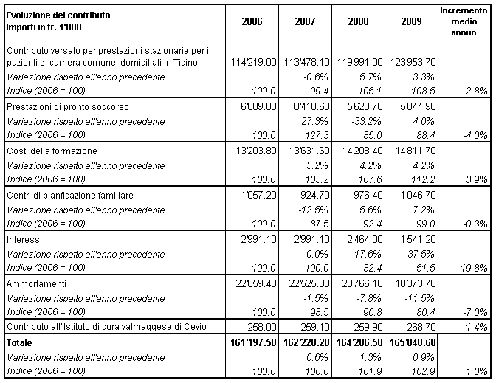

Tabella n. 7: Contributo negli anni 2002 e 2009
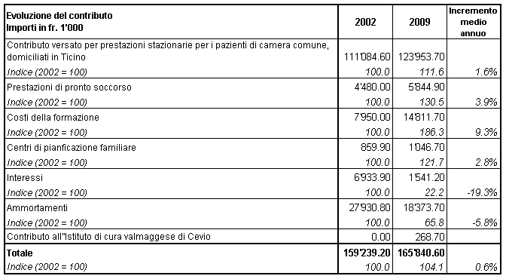

Dalle stesse è possibile osservare come il contributo cantonale abbia segnato negli anni un incremento del tutto contenuto, incremento che in media si è attestato allo 0,6% dal 2002. Questo dato permette di affermare che l’EOC abbia efficacemente contenuto l’aumento della spesa pubblica pur mantenendo, così come dimostrato nel capitolo 5 del messaggio, la qualità dei servizi offerti.
Sempre in termini complessivi è utile mettere in evidenza l’evoluzione dei costi, dei ricavi e del risultato d’esercizio desunti dalla contabilità analitica, al lordo dei costi d’investimento (interessi passivi e ammortamenti compresi), di pertinenza dello Stato.

Tabella n. 8: Costi, ricavi, contributo globale e risultato d’esercizio, 2006-2009
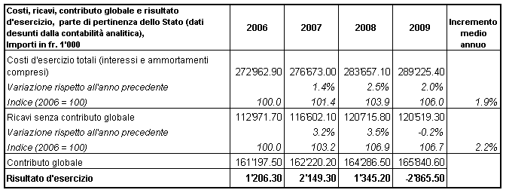

Tabella n. 9: Costi, ricavi, contributo globale e risultato d’esercizio negli anni 2002 e 2009
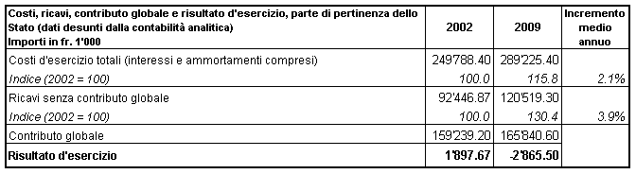

Anche in questo caso è possibile registrare un andamento finanziario complessivo del tutto positivo in quanto l’incremento medio dei costi totali d’esercizio è stato inferiore all’incremento dei ricavi senza contributo globale.
Le analisi di dettaglio presenti nel messaggio declinano i capitoli della tabella 31 sopraesposta. A costo di essere ridondanti proponiamo nei prossimi paragrafi le risultanze delle rispettive valutazioni.

Il costo delle prestazioni stazionarie a pazienti ticinesi di camera comune
Il costo delle prestazioni stazionarie a pazienti ticinesi di camera comune è la componente più importante del contributo globale. Nel periodo 2006-2009 tale costo è aumentato ogni anno in media del 4.5% e, tra il 2002 e il 2009, del 2.8%. Gli assicuratori hanno mediamente accresciuto la loro partecipazione ai costi nel periodo 2006-2009, dello 0.4%, mentre dal 2002 al 2009, del 3.5%. Complessivamente il contributo cantonale copriva il 61.1% dei costi totale nel 2002 mentre ad oggi, affievolendosi negli anni, si assesta attorno al 55%. Da notare che gli ultimi scostamenti tra i costi effettivi e i costi alla base del calcolo del contributo risultano essere sensibili, che, per il 2009, in termini assoluti consiste in un minor introito per l’EOC di 3.8 milioni di franchi. La cifra è senza dubbio importante ma, come affermato nel messaggio, è altresì vero che tali scostamenti si possono considerare accettabili se confrontati con la cifra d’affari globale dell’EOC di oltre 550 milioni di franchi.

Il costo delle prestazioni di pronto soccorso
Nell’ambito delle prestazioni di pronto soccorso si registra un marcato aumento dei ricavi (+11,1%; 2006-2009) rispetto ai costi (+4,9%; 2006-2009). Prendendo in considerazione i due quadrienni le evoluzioni si allineano segnando nei ricavi un +5,7% mentre nei costi un +5,3%. Ne risulta complessivamente che il costo netto per visita, considerando un aumento delle stesse su otto anni dell’1,5%, ha segnato una crescita del 2,1%.

Tabella n. 10: Confronto del costo netto per visita effettivo e considerato per il calcolo del contributo 2006-2009
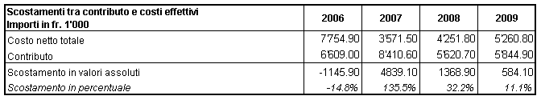

Lo scostamento tra i costo netto totale effettivo e il contributo cantonale è da imputarsi essenzialmente al cambiamento del sistema di fatturazione delle prestazioni di pronto soccorso ma anche alla notevole difficoltà previsionale in quanto trattasi di un’attività alquanto volatile.

I costi di formazione
Dal 2003 si è introdotto una nuova metodologia per calcolare i costi di formazione. La stessa prevede l’applicazione di una percentuale del 5% per gli ospedali regionali e dell’1% per gli ospedali di zona, sui salari lordi senza onorari medici. Anche alla luce del forte incremento dei costi del personale illustrato in calce, che ha visto un potenziamento di 232.8 unità negli ultimi quattro anni e di 595.5 unità dal 2002, quasi di un quarto rispetto alla dotazione del 2002, i costi di formazione, sono aumentati in maniera del tutto proporzionale.

Tabella n. 11: Costi del personale e del fabbisogno medico negli anni 2002 e 2009
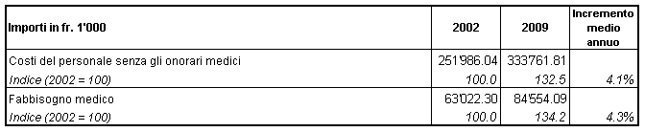

Tabella n. 12: Costi di formazione negli anni 2002 e 2009
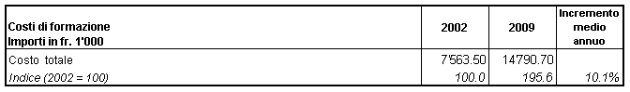

Tabella n. 13: Scostamenti tra i costi di formazione effettivi e considerati per il contributo 2006-2009
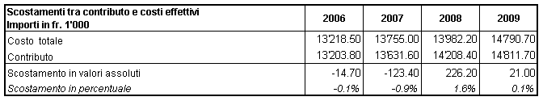

Gli scostamenti tra i costi effettivi e quelli considerati ai fini del calcolo del contributo, come illustrato nella tabella sopraesposta, permangono del tutto contenuti.

Il fabbisogno dei centri di pianificazione familiare (CPF)
Il fabbisogno finanziario dei centri di pianificazione familiare, che si attesta oggi a circa un milione di franchi annui, ha registrato un aumento nel secondo quadriennio in esame dell’1,1%. Mentre considerando gli otto anni l’incremento medio è stato del 3%. Gli scostamenti registrati tra il fabbisogno e il contributo, talvolta anche sensibili, sono da imputarsi alla difficoltà di lavorare ad organico pieno a causa di malattie decessi e partenze.

Tabella n. 14: Scostamenti tra il fabbisogno CPF effettivo e considerato per il contributo 2006-2009
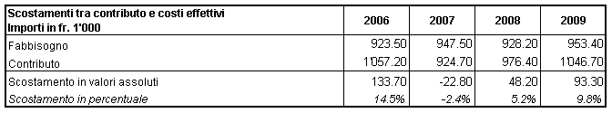

Il costo degli interessi e degli ammortamenti
Alla luce del piano di rimborso dei prestiti e della flessione dei tassi di interesse lo scostamento tra il costo degli interessi effettivi e quello relativo al calcolo per il contributo è da considerarsi più che plausibile.

Tabella n. 15: Scostamenti tra il costo degli interessi effettivo e considerato per il contributo, 2006-2009
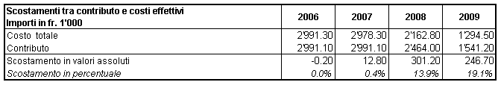

Grazie al contributo globale, l’EOC ha migliorato la sua liquidità, ricordiamo che lo stesso è versato mensilmente, permettendo la diminuzione in otto anni dei mutui e dei prestiti obbligazionari esposti a bilancio di ben 88,3 mio. di franchi.

Tabella n. 16: Costo degli interessi negli anni 2002 e 2009
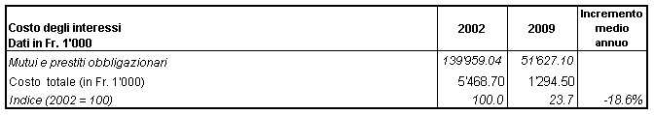

Per quanto attiene agli ammortamenti si registra la seguente evoluzione nell’ultimo quadriennio:

Tabella n. 17: Costo degli ammortamenti, 2006-2009
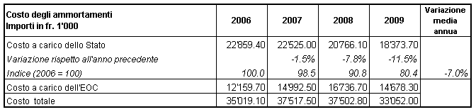

Gli ammortamenti presi a carico dall’EOC, al di là di quelli di competenza dello Stato, hanno permesso di ammortizzare completamente i recenti investimenti così come illustrato nella tabella in calce che riporta l’evoluzione dei valori residui della sostanza fissa.

Tabella n. 18: Valore della sostanza fissa nel 2002 e nel periodo 2006-2009
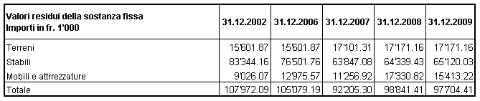

Il risultato d’esercizio e il fondo di compensazione dei rischi
Ad eccezione del 2009, per quanto attiene alla gestione di competenza dello Stato, il risultato complessivo ha sempre registrato un utile d’esercizio, consolidando in tal modo il fondo di compensazione dei rischi.

Tabella n. 19: Risultato d’esercizio di pertinenza EOC, di pertinenza Stato e totale, 2006-2009
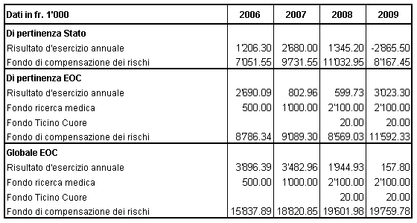

6.2 Dati d’attività
Cinque tipi di rilevazioni permettono di analizzare l’andamento dell’attività dell’EOC: le giornate di cura totali, le giornate di cura dei pazienti ticinesi di camera comune, i pazienti totali, la degenza media e il tasso d’occupazione. Nell’ultimo quadriennio si sono registrati i seguenti dati.

Tabella n. 20: Giornate di cura totali, dati di consuntivo 2006-2009
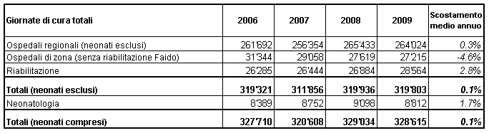

Tabella n. 21: Giornate di pazienti ticinesi di camera comune, dati di consuntivo 2006-2009
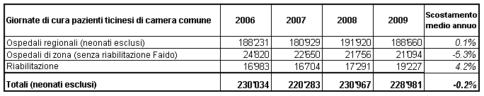

Tabella n. 22: Pazienti totali, dati di consuntivo 2006-2009
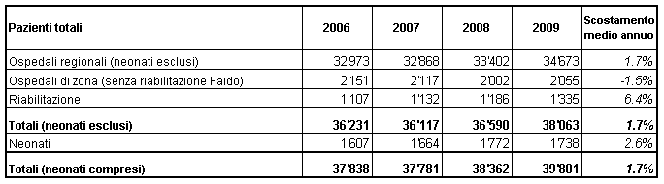

Tabella n. 23: Degenza media, dati di consuntivo 2006-2009
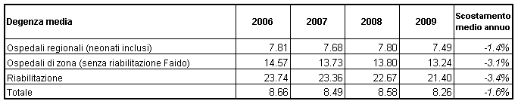

Tabella n. 24: Tasso di occupazione, dati di consuntivo 2006-2009
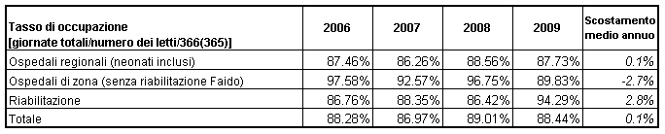

Dall’analisi dei dati sovraesposti si possono tracciare le seguenti osservazioni. Durante il quadriennio 2006-2009 il numero di giornate di cura totali è rimasto sostanzialmente stabile +0,1% (327'710, 2006; 328'615, 2009). Si registra un notevole aumento delle giornate di cura in ambito riabilitativo + 2,8%(26’285, 2006; 28'564, 2009) e una sensibile diminuzione delle giornate di cura negli ospedali di zona - 4,6% (31’344, 2006; 27’215, 2009). Le giornate di cura di pazienti ticinesi di camera comune, sebbene con percentuali leggermente differenti, seguono l’evoluzione complessiva poc’anzi messa in evidenza. Per quanto attiene al numero di pazienti totali esso ha registrato un costante aumento attestandosi all’1,7% nel quadriennio in esame (37'838, 2006; 39'801, 2009). Decisamente notevole l’aumento di pazienti nel campo riabilitativo che segna uno scostamento medio annuo del 6,4% (1'107, 2006; 1'335, 2009), giustificato da una diversa presa a carico dei pazienti volta ad accrescerne l’efficacia. La sostanziale stabilità delle giornate di cura totali, a fronte di un aumento del numero di pazienti totali, è la diretta conseguenza di un’importante diminuzione della degenza media che, d’altronde in otto anni ha registrato una diminuzione di 0,91 giorni. I fattori che hanno concorso a questa evoluzione, pur garantendo al qualità delle cure erogate e il linea con le tendenze nazionali e internazionali, sono essenzialmente tre: l’evoluzione tecnologica, la miglior presa a carico dei pazienti attraverso la nuova struttura multi sito dell’EOC e alla miglior cooperazione e collaborazione fra i diversi istituti. In buona sostanza il tasso di occupazione complessivo è sostanzialmente rimasto invariato, sebbene nel 2009 si registrino sensibili scostamenti annuali nell’ambito degli ospedali di zona e nella riabilitazione. Il tasso d’occupazione dell’85% per gli ospedali acuti con servizio pronto soccorso e del 90% per gli ospedali acuti senza questo servizio,ne l quadriennio 2006-2009, è stato rispettato.

Aspetti qualitativi
L’impegno profuso dall’EOC nell’ambio della qualità e sicurezza delle cure è certamente apprezzabile. Da un iniziale semplice monitoraggio della soddisfazione dei pazienti, che registra la qualità percepita della prestazione, si è man mano passati al miglioramento dell’ambito gestionale-organizzativo, in particolar modo tramite le certificazioni ISO, a quello tecnico-professionale, con attività volte a promuovere l’appropriatezza e l’efficacia clinica, a quello relazionale, favorendo la qualità nel rapporto tra paziente, familiare e curante. Nel suo rapporto annuale 2009, l’EOC illustra da pagina 18 tutte le attività volte a promuovere la qualità e la sicurezza delle cure nei diversi nosocomi ticinesi. Basandosi sul principio di responsabilità e partecipazione, è possibile affermare che, anche grazie all’esperienza maturata presso l‘Ospedale Regionale di Locarno, vi è tra i collaboratori la consapevolezza di lavora in un’ottica di miglioramento continuo e di verifica regolare del risultato del proprio lavoro. La riflessione sull’indirizzo futuro delle attività di promozione della qualità all’interno dell’EOC, condotta nel 2009, ha convinto la Direzione generale dell’ente ad orientare le attività di promozione e miglioramento della qualità verso un modello unico, quello rappresentato dagli “International Essentials” per la qualità dell’assistenza sanitaria e la sicurezza dei pazienti proposto dal modello Joint Commission International. In questo ambito si continuerà dunque a lavorare per integrare sempre più la qualità organizzativa, promossa con le certificazioni ISO 9001, e la qualità tecnico-organizzativa che pone particolare attenzione alla gestione del rischio e alla sicurezza del paziente in ospedale.

¯ ¯ ¯ ¯ ¯

Alla luce di quanto precede si propone al Parlamento di approvare il Rapporto annuale 2009 sulla gestione dell’EOC e il bilancio di applicazione del contratto di prestazione 2002-2009 (due quadrienni), adottando il disegno di decreto legislativo presentato dal Consiglio di Stato.

La Commissione coglie l’occasione per esprimere i suoi più sentiti ringraziamenti al dottor Carlo Maggini che terminerà la propria attività alla fine del 2010 per pensionamento dopo 28 anni di stimato impegno alla Direzione dell’EOC.

Per la Commissione gestione e finanze:
Christian Vitta e Marco Chiesa, relatori
Bacchetta-Cattori - Beltraminelli - Bertoli -
Bobbià - Brivio - Celio - Foletti - Ghisletta R. -
Gobbi N. - Lurati - Orelli Vassere - Regazzi

